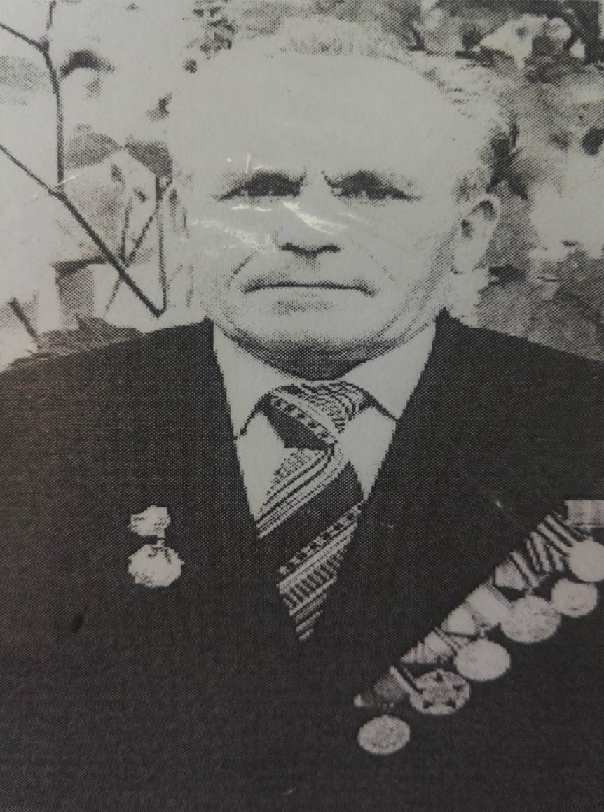
Торгонский Иван Трофимович
17.02.1921-18.11
Родился 17 февраля 1921 г. на Украине в селе Копище, Олевского района, Житомирской области.
Был призван в рабоче-крестьянскую Красную Армию в марте 1941 года. Был направлен в Киевское военное училище. 22 июня 1941 года был уже на передовой линии.
За время Великой Отечественной войны прошёл Польшу, Норвегию. Закончил войну в Финляндии. После войны в начале 1946 года был направлен в г. Новороссийск для восстановления города.
Участвовал в восстановлении ц/з «Октябрь», ц/з «Пролетарий». Участвовал в построении 1-ой городской больницы, школы № 22, № 44, памятника «Свободы».
Награжден медалями: «Фронтовик», « 60 лет победы в Великой Отечественной войне», « 50 лет вооруженных сил СССР», « 60 лет вооруженных сил СССР», « За победу над Германией в Великой Отечественной войне 1941-1945 гг.» «За доблесть и отвагу в ВОВ»

